Ás da Aviação
GITHUB: https://github.com/Gabrui/CES22P1
BLOG: https://gamdev.com.br/grupo/

Resumo
Um jogo bidimensional de ação, (horizontal flight shooter), ambientado na segunda guerra mundial. Haverá missões e progressão de carreira do jogador, que se baseia em um sistema de pontuação. O tipo de jogo descrito está exemplificado na Figura 1.
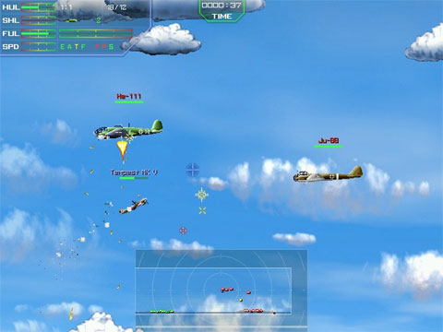
Figura 1. Jogo bidimensional de ação horizontal.

Descrição
O jogo tem menus, mantém informações dos jogos salvos, onde cada jogo salvo tem um título, tem o seu progresso (número da missão desbloqueadas), lista de itens comprados (ids) e de pontos do jogador. Na execução do jogo em si, o jogador terá o controle de um avião, batalhando contra outros aviões inimigos.

Menus
Os menus têm música de fundo, imagens de fundo e botões que levam para outros menus ou para o jogo. Os botões são interativos e têm estados normal, selecionado (mouse em cima), clicado e inativo. Eles podem ser navegados pelo mouse (clicáveis) ou pelas setas do teclado e acionados com ENTER.
O menu inicial tem botões de “Continuar”, “Novo Jogo”, “Jogos Salvos”, “Opções de Jogo”, “Instruções”, “Créditos” e “Sair do Jogo”, a exemplo da Figura 2.
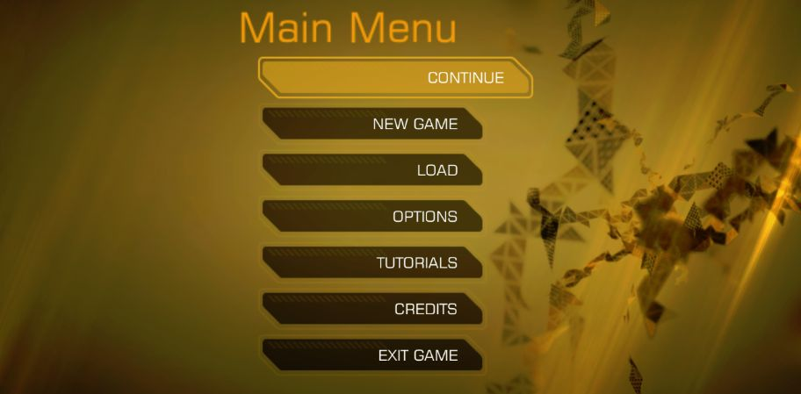
Figura 2. Exemplo de Menu Inicial com botões selecionáveis.

O menu de Novo Jogo tem um campo de entrada para o jogador digitar o seu nome, o nome do arquivo do jogo salvo e o botão de iniciar o jogo.
O menu de Jogos Salvos apresenta uma lista selecionável com os jogos salvos e um botão para iniciar o jogo.
O menu Opções de Jogo apresenta um slider (barra ajustável) para o volume da música e para o volume dos sons de efeitos, apresenta três botões de seleção para a qualidade gráfica dos efeitos especiais (densidade das partículas), apresenta dois botões para habilitar ou desabilitar o assistente de vôo e apresenta dois botões para a seleção do tipo de controle, mouse ou teclado.
O menu de instruções apresentará os comandos básicos do jogo, como teclas para atirar, se movimentar e etc.
O menu de créditos apresenta um texto com créditos e um botão para voltar para o menu inicial.
Durante o jogo, terá um menu de pause com botões Resumir, Carregar Jogo Salvo, Opções de Jogo, Sair.

Tutorial
Ao iniciar um novo jogo o jogador se deparará com um tutorial que lhe ensinará os comando para jogar, o tutorial pode ter várias páginas, sendo que cada página tem um botão de página anterior ou próxima página, a exemplo da Figura 3. Na última página haverá além do botão de página anterior e de iniciar jogo, dois botões de seleção de tipo de controle, por mouse ou por teclado e dois botões para perguntar se o assistente de vôo será habilitado ou não.

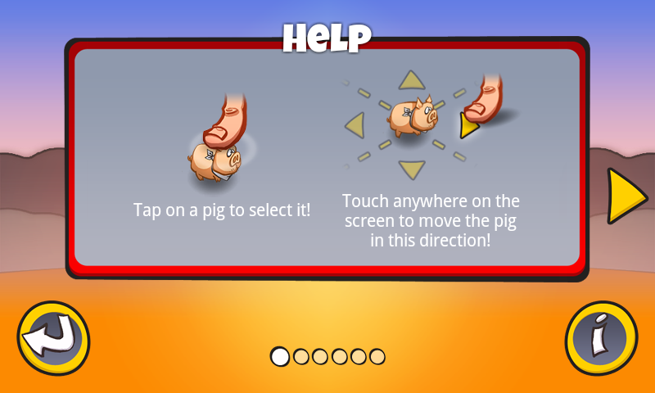
Figura 3. Exemplo de um tutorial com múltiplas páginas.

Ao clicar em iniciar, o jogador será direcionada para o menu da loja, onde, apenas nessa primeira vez, aparecerá um HUD (Heads Up Display) ensinando a usar cada item da loja. O HUD poderá ser estático e quando o jogador clicar, ele desaparece, ou poderá ser sequencial, com cada clique significando um avanço nas instruções do HUD.

Jogo Corrente
Durante o jogo corrente, haverá um avião controlado pelo jogador (mouse ou teclado), que seguirá um modelo aerodinâmico simples. Essa avião terá armas, que podem incluir metralhadoras, foguetes e bombas, acionadas pelo teclado ou mouse. O jogador poderá controlar as manetes (potência), ligar ou desligar o motor, o manche, os flaps, o trem de pouso (que freia automaticamente), efetuar a manobra de inversão e o armamento do avião. OBS: Na dificuldade fácil, o jogador terá o controle apenas das manetes, manche, armamento e de inversão, sendo o trem de pouso, os flaps e o motor automáticos (assistente de vôo).

HUD
Existe o HUD do avião que indica a sua altitude (altímetro), velocidade (velocímetro), radar (que indica outros objetos no mapa), indicador de missão e <quantidade de danos>. Há também um botão de pause que pode ser acionado por clique ou por tecla (P ou ESC), que abrirá o menu de pause. O zoom da câmera do jogo poderá variar de acordo com a velocidade do avião, quanto maior é a velocidade do avião, mais afastado será a percepção da câmera de jogo.

Missões
A primeira missão será um hand-ons para ensinar a pilotar, com um HUD inicial que apresenta um texto instrutivo que se modifica à medida que o jogador vai executando os comandos, por exemplo, ligar o avião, dar potência máxima nas manetes (apertando + ou afastando o cursor do mouse <a decidir o controle>), puxar o manche (apertando seta para baixo ou mexendo no mouse), levantar trem de pouso, controlar flaps, atirar (apertando o botão esquerdo do mouse ou botão <de atirar> do teclado), soltar bombas ou foguetes, virar o avião, diminuir a potência das manetes, acionar os flaps, acionar o trem de pouso e pousar.
As outras missões serão definidas de acordo com um enredo, cujos os objetivos podem ser bombardear alvos específicos, destruir um número determinado de inimigos, defender a base ou bombardeiros, dentre outros. Todo inimigo destruído será usado como ponto. O início das missões será caracterizado pela decolagem do avião, e que vai percorrer uma certa distância, um cenário predeterminado que pode variar de acordo com a missão. Ao finalizar a missão atualizará o indicador de missão e sons parabenizando o jogador.
O jogador terá um determinado tempo para completar cada missão, e esse tempo será medido em termos de “combustível disponível”.
***Pensar sobre sistema de recompensas.

Cenário
O cenário apresenta uma paralaxe, imagens de fundo, imagens intermediárias e imagens de frente. As imagens podem incluir árvores, folhagens, casas, paisagens, dentre outros.

IA
Os inimigos terão uma inteligência artificial e serão capazes de infligir danos sobre o jogador, o que pode ocasionar até a morte do seu piloto ou destruição do avião, sendo necessário a restauração do jogo para o último estado salvo.
A IA será capaz de localizar um alvo, perseguir o alvo, atirar no alvo, efetuar manobras defensivas, proteger um alvo, isto é, localizar e atacar agressores do alvo, contra-atacando-os em um raio pré definido em torno do alvo de defesa. O jogador também poderá efetuar certas manobras para confundir o IA, como por exemplo, entrar em uma nuvem, voar perto do chão, efetuar um loop dentre outras manobras.

Loja
Toda vez que o avião pousar na base ele poderá ser reparado e abrirá um “Menu da Loja”. No final das missões o avião deverá pousar na base, salvando o jogo, haverá um sistema para compra de aviões e armas, isto é, um “Menu da Loja”. Os itens da loja podem incluir novos aviões, modificações nos aviões, seja por melhorias de defesa de armamentos, metralhadoras, bombas, foguetes, e poderão ser adquiridos por meio de um sistema de pontuação.

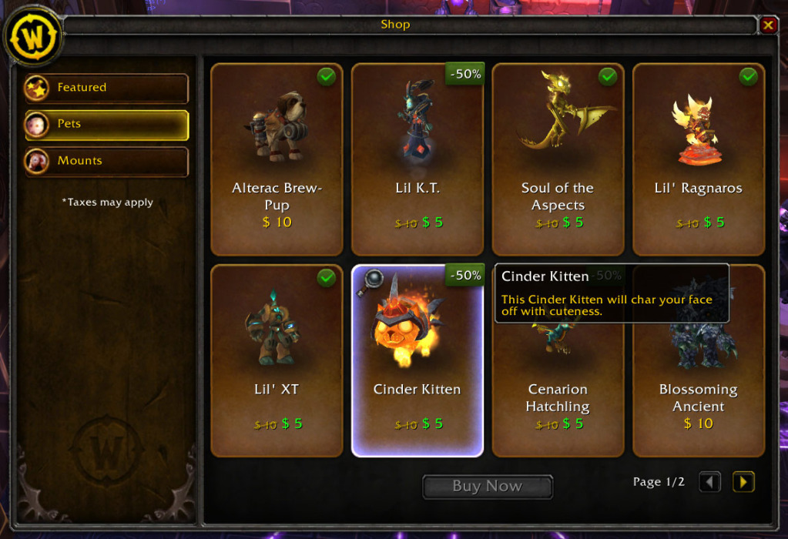
Figura 4. Exemplo do menu de loja de um jogo.

Modelagem CRC
Passo 0: Especificação do sistema
Passo 1: Identificar classes através dos substantivos do texto da especificação (potenciais classes)
Passo 2: Refinar nossa lista de substantivos, identificando classes e subclasses, descrever o que cada uma faz, e suas relações (herança, polimorfismos), e eliminando classes que não devem fazer parte (sinônimos, atributos, nomes fora do escopo , verbos enrustidos...). Classes são abstrações de objetos que apresentam características comuns, por isso devem ser no singular e devem ter a primeira letra maiúscula e CamelCase. Descrever também as classes, escrevendo o que foi planejado ou o que planejaremos para essas classes
Passo 3: Identificar as responsabilidades óbvias. São aquelas que ao olhar o nome da classe e ao olhar a descrição que nós demos para a finalidade da classe aparecem naturalmente.
Passo 4: Verbos como responsabilidades. Listar todos os verbos de ação que eu encontro na especificação.
Passo 5: Atribuir as responsabilidades listadas anteriormente. Examinar a qual classe a responsabilidade deve ser atribuída. Cuidado com o polimorfismo, pois a mesma responsabilidade pode valer para classes diferentes com lógicas diferentes.
Passo 6: Descrever a lógica de cada responsabilidade de cada classe. Identificar também as colaborações das novas responsabilidades.

ExemploDeCartao
Descrição: Este é um exemplo de cartão CRC
Responsabilidades | Colaborações
Registra uma nova conta | Colaboradora: ContaCorrente  Colaboração: Construtor
Apresenta os números das contas ativas | Colaboradora: ContaCorrente  Colaboração: Sabe o número da conta
Obtém o saldo total do banco | Colaboradora: ContaCorrente  Colaboração: Sabe o valor do saldo atual
Lógica interna das reponsabilidades:
- Registra uma nova conta
  - Cria uma nova ContaCorrente e a adiciona à lista de contas
- Apresenta os números das contas ativas
  - Para cada ContaCorrente na lista de contas, adiciona o número dessa conta à uma lista temporária e a retorna
- Obtém o saldo total do banco
  - Para cada ContaCorrente na lista de contas, adiciona o seu saldo ao saldo total do banco

Biblioteca motor
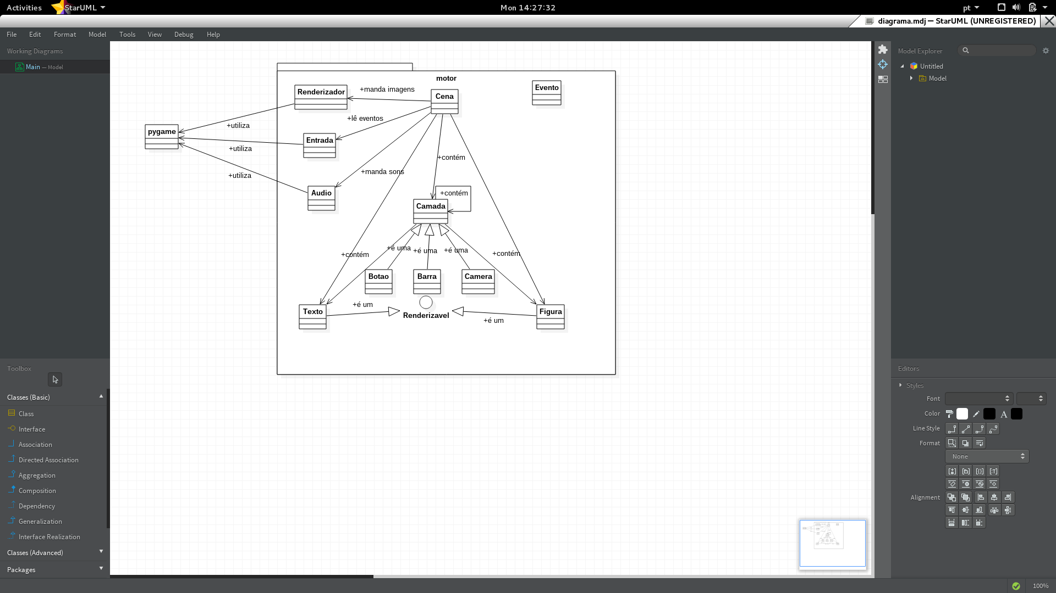
OBS: Os cartões CRC e o diagrama ficaram desatualizados com relação ao código que estou escrevendo, vou atualizar depois

Cena
Descrição: É a classe pai de Menu e da exibição do simulador, é como se fosse a tela e é quem tem contato direto com o renderizador. Herda camada, pois é uma camada raiz.
Responsabilidades | Colaborações
É atualizável a cada interação | Acionado pelo Jogo
Sabe e gerencia as camadas que contém e sua ordem
Sabe e gerencia os objetos renderizáveis que possui
Tem o seu sistema de coordenadas
Comunica-se com o renderizador, passando as instruções para renderizar um objeto ou limpar a tela | Renderizador
Comunica-se com a entrada, lendo os eventos registrados pela entrada e adicionando registradores de eventos | Entrada
Comunica-se com o Audio, mandando a execução ou parada de algum som. | Audio
Comentário:

Precisamos de cena se temos o renderizador?
O renderizador será a classe que fará contato com os métodos do Pygame, efetuando transformações necessárias nas imagens, buffers, etc.
A cena será uma entidade lógica que cuidará da lógica acima da renderização, como por exemplo, saber a ordem de renderização de cada objeto, quais objetos estão dentro da tela e poderíamos até deixar responsável para cena saber qual música de fundo tocar.

Camada
Descrição: As camadas são acrescidas às cenas, elas são filhas de renderizável
Responsabilidades | Colaborações
Conhece suas coordenadas x, y (tem seu próprio sistema de coordenadas)
Conhece os objetos acrescidos à ela
Conhece o seu z-index (profundidade)

Câmera
Descrição: Um tipo de camada especializada feita para dar zoom e acompanhar o avião do jogador , é filho da Camada
Responsabilidades | Colaborações
Herdado de camada
Sabe modifica a escala dos objetos e camadas contidas nela

Renderizavel
Descrição: É uma classe abstrata para objetos que forem inseridos na cena ou nas camadas
Responsabilidades | Colaborações
Conhece suas coordenadas x, y e rotação em relação à sua camada
Conhece alguns atributos de efeito da imagem: opacidade, escala ....
Pode ser atualizada frame a frame
Pode modificar e ler seus atributos

Figura
Descrição: As figuras são acrescidas às camadas ou diretamente na cena, é filho do Renderizável
Responsabilidades | Colaborações
Conhece suas coordenadas x, y e rotação em relação à sua camada | Herdado de Renderizável
Conhece as coordenadas (x, y) do centro de sua imagem (centro de rotação da imagem)
Conhece a sua imagem

Texto
Descrição: Os textos são acrescidos às camadas, é filho do Renderizável
Responsabilidades | Colaborações
Conhece suas coordenadas x, y e rotação em relação à sua camada | Herdado de Renderizável
Conhece o seu conteúdo de texto
Conhece a sua fonte e suas propriedades
Pode ter efeitos de texto? O que é efeito de texto?

Menu
Descrição: Representa as telas de menus com seus respectivos botões. É um filho de cena.
Responsabilidades | Colaborações
Ter botões | Botao
Ter imagem
Saber música de fundo | Gerenciador de Música
Comentário:

-Ter botões
- Saber a quantidade de botões que possui
- Criar os objetos referentes a cada botão
  - Atribui as características particulares de cada botão (herança de botao)

-Ter imagem
- Saber em qual diretório está a imagem de fundo do menu

-Saber música de fundo
- Saber em qual diretório está a música de fundo daquele menu

Botao
Descrição: Representa o botão
Responsabilidades | Colaborações
Saber seu tamanho
Saber seu evento | Menu
Saber suas imagens
Saber o seu estado (normal, selecionado, inativo)
Saber sua posição
Criar botões
Comentário:

-Saber seu tamanho
- Definição do formato geométrico do botão
- Definição das medidas dos atributos geométricos do botão

-Saber seu destino
- Saber qual classe ou objeto chamar ou saber qual evento o sucede

-Saber suas imagens
- Saber em qual diretório está a sua imagem

-Saber o seu estado
- Separar em estado clicado ou não clicado, e estado ativo ou não-ativo

-Saber sua posição
- Recebe a posição do botão na entrada da função
- Atribui a posição do botão na tela usando uma função do Pygame

-Criar botões
- Construtor de botões

Cenario
Descrição: Representa o cenário
Responsabilidades | Colaborações
Saber sua imagem
Saber sua velocidade
Saber a lógica de transição de cena
Comentário:

Audio
Descrição: Representa o gerenciador de áudio do jogo
Responsabilidades | Colaborações
Saber qual som executar e como (contínuo ou uma vez) | Cena
Reprodução de efeitos sonoros | pygames
Comentário:

-Saber qual música tocar
- executar Musica

-Reproducao de efeitos sonoros
- Verificar se é gameplay ou menu
  - Se for menu,
    - executar o som dos botões quando forem clicados
  - Se for gameplay,
    - executar som do motor do avião
      - buscar o diretório e o nome do arquivo som do avião chamando a classe aviao
      - procurar o arquivo som do avião
      - abrir o arquivo
      - executar e fechar o arquivo
    - executar som da arma de cada disparo
      - buscar o diretório e o nome do arquivo som de cada arma chamando a classe arma
      - procurar o arquivo som da arma
      - abrir o arquivo
      - executar e fechar o arquivo
    - executar som de explosão de bombas ou foguetes
    - executar som de destruição de edifício
    - executar som de parabenização de conclusão de missão

Evento
Descrição: Representa o gerenciador de eventos do jogo
Responsabilidades | Colaborações
Tem uma lista com os eventos registráveis (que são strings) e suas funções de chamada
Tem uma lista dos eventos registrados
Comentário:

Renderizador
Descrição: O renderizador é a interface que se comunica diretamente com o pygames para desenhar na tela
Responsabilidades | Colaborações
Recebe as informações de um objeto para poder desenhá-lo na tela | Cena
Redesenha a tela | Cena
Utiliza as funções do pygames para desenhar na tela | pygames
Comentário:

A lista de objetos deve conter a referência a imagem do objeto, a posição do objeto, a escala do objeto

Específico do jogo

Jogo
Descrição: Representa o jogo
Responsabilidades | Colaborações
Controlar o loop do jogo | python time
Criar e gerenciar cenas
Comentário:

Abrir janela do jogo
- Verificar chamadas de menu
  - Chamar menu correspondente a chamada
- Verificar chamada de fechamento da janela do jogo
- Realizar fechamento do jogo
- Inicializar o simulador
- Verificar chamado do simulador
  - Realizar a chamada do simulador
- Verificar chamadas de outros objetos gerenciadores
  - Realizar chamada do gerenciador

Simulador
Descrição: Representa o jogo corrente
Responsabilidades | Colaborações
Ter um jogador | Jogador
Ter objetos controlados por IA | IA
Verificar colisões
Verificar chamada do Menu de Pause
Verificar chamada do Menu da Loja
Comentário:

- Ter um jogador
- Criar objeto da classe Jogador
  - Chamar classe Jogador
    - Atribuição das características para classe Jogador

- Ter objetos controlados por IA
- Chamar classe Missao
  - Verificar quantos e quais inimigos o gameplay atual possui
- Criar objetos das classes Inimigos
  - Atribuição das características dos inimigos

-Verificar colisões

- Verificar interação do avião do jogador com o cenário, com os projéteis ou bombas inimigos ou com aviões inimigos.
  - Saber a posição do jogador
    - Chama o objeto jogador e pede a sua posição
- Saber a posição dos inimigos
  - Chama os objetos inimigos e pede a sua posição
- Saber a posição do projétil
  - Chama o objeto projétil e pede a sua posição
- Procura sobreposição da posição dos objetos jogador, inimigos e projéteis ou bombas.
  - Repassa a informação de colisão, caso aconteça colisão

-Verificar chamada de menu Pause
- Receber input do mouse
  - Saber posição do ponteiro do mouse no momento do input do mouse
- Comparar a posição do ponteiro com o botão do menu Pause
- Chamar menu Pause, caso o botão do menu contenha a posição do mouse
  - Congelar o gameplay e disponibilizar na janela de exibição do jogo o menu Pause

- Verificar chamada do menu da Loja
  - Saber posição do jogador
    - chamar Jogador e pedir a sua posição
- Saber posição da base
- Verificar condição de pouso do jogador
  - Pedir velocidade para Jogador e pontos de vida
- Se confirmado a condição de pouso, chamar menu da Loja

Salvo
Descrição: Representa o jogo salvo
Responsabilidades | Colaborações
Saber o seu título
Saber o seu progresso
Carregar arquivo
Escrever arquivo
Comentário:

-Saber o seu título ou nome
- Atribuir o nome do arquivo com o mesmo nome que o jogador escolher para salvar o jogo

-Saber o seu progresso
- Armazenar os atributos do jogador e quais missões estão completas

-Carregar arquivo
- Buscar o arquivo no diretório correto
- Abrir o arquivo
- Atribuir os atributos do jogador de acordo com o que foi salvo e atribuir missão completa de acordo com o que foi salvo

-Escrever arquivo
- Criar arquivo no diretório correto com o nome do arquivo sendo o título e guardar o progresso

Jogador
Descrição: Representa o jogador
Responsabilidades | Colaborações
Saber o seu nome
Saber sua quantidade de pontos de vida | Pontos de vida, aviao
Saber o seu progresso na missão | Missao
Saber quantos pontos possui | Simulador
Saber realizar manobra para inverter a direção de voo
Atirar | Armas
Saber qual é o seu avião
Saber quais são as suas armas
Lançar foguete e bombas | Projétil
Voar | Avião
Controlar manetes, manche e flaps
ligar ou desligar o motor
acionar trem de pouso
Comentário:

GerenciadorDeMissao
Descrição: Representa o gerador de missão
Responsabilidades | Colaborações
Saber qual a missão atual
Saber o progresso da missão | Simulador
Parabenizar o jogador quando concluir a missão com texto e som | Audio
Saber o som de parabenização
Comentário:

-Saber qual a missão atual
- Verificar qual botão-missão o jogador selecionou
- Chamar a missao correspondente ao botão selecionado
- Acessar qual é a missao

-Saber o progresso da missão
- Contabilizar os inimigos alvo da missão que forem abatidos
  - Chamar o Simulador para saber quantos inimigos alvos forem abatidos

-Parabenizar o jogador quando concluir a missão com texto e som
- Acessar Saber o progresso da missão
  - Se a missão estiver completa, emitir som de parabenização e enviar um texto para ser exibido na tela do jogador avisando-o para voltar a base

- Saber o som de parabenização
- Saber o diretório em que está o som de parabenização

Missao
Descrição: Representa a missão
Responsabilidades | Colaborações
Saber qual é a missão
Saber a música de fundo
Saber Estado da missão (feito, não-feito) | Jogador
Saber Disponibilidade da missão
Saber quantidade de inimigos
Saber quais inimigos
Saber cenário de fundo | cenario
Comentário:

-Saber qual é a missão
- Definição pelos desenvolvedores de um texto especificando a missão

-Saber a música de fundo
- Saber o diretório em que está a música de fundo
- Saber o nome do arquivo da música de fundo

-Saber Estado da missão
- Inicialmente o Estado da missão é não-feito, e após o gerenciador de missão parabenizar o jogador, o Estado da missão muda para feito

-Saber Disponibilidade da missão
- A missão anterior deve ser completada para esta estar disponível.
- Exceção: a primeira missão

-Saber a quantidade de inimigos
- Os desenvolvedores definem quantos de cada tipo de inimigo há na missão

-Saber quais inimigos
- Os desenvolvedores definem quais inimigos estarão participando dessa missão

-Saber cenário de fundo

- Saber qual o diretório está a imagem
- Saber o nome do arquivo da imagem

Arma
Descrição: Representa armas
Responsabilidades | Colaborações
Saber a sua imagem
Saber o seu projétil | Projétil
Disparar
Saber o seu som | Audio
Saber quem está portando a arma
Comentário:

-Saber a sua imagem
- saber o diretório onde está o seu arquivo da sua imagem
  - saber o nome do arquivo da sua imagem

-Saber o seu som
- saber o diretório onde está o arquivo do seu som
  - saber o nome do arquivo do som

-Saber o seu projétil
- saber o nome da classe projétil (concreta) que possui

-Disparar
- responder a chamada do jogador para o evento “atirar”
  - chamar a classe projétil (concreta) relacionada
    - Classe projétil se responsabiliza pelo restante

-Saber quem está portando a arma
- valor passado pelo objeto que contém a arma

Objeto: Metralhadora, Rpg, Bombardeiro

Projetil
Descrição: Representa o projétil disparado pelas armas
Responsabilidades | Colaborações
Saber sua imagem
Saber o seu som | Audio
Obedecer a física de voo | simulador, renderizador
Obedecer a física de impacto | simulador, renderizador
Saber o seu dano causado nos pontos de vida
Saber por quem foi disparado (jogador ou IA)
Comentário:

-Saber sua imagem
- saber o diretório onde está o arquivo imagem
  - saber o nome do seu arquivo imagem

-Saber o seu som
- saber o diretório onde está o arquivo de som
  - saber o nome do seu arquivo de som

-Obedecer a física de voo
- Conter toda a lógica da física de vôo
- receber informação sobre posicionamento e direção do disparo
- calcular o posicionamento do projétil (cena por cena)
- enviar informações para o renderizador de projétil

-Obedecer a física de impacto
- Conter toda a lógica da física de impacto
- receber informação se houve impacto
- responder informação para o simulador sobre o dano causado
- enviar informações para renderizador de projétil quando houver impacto
- enviar informação para o audio quando houver impacto

-Saber o seu dano
- atribuição de valor no momento da inicialização do objeto

-Saber por quem foi disparado
- valor passado pela arma

Objetos: Calibre15, Calibre20, Calibre30, Foguete e Bomba

Aviao
Descrição: Representa o avião
Responsabilidades | Colaborações
Saber sua imagem
Saber o seu som | Audio
Saber o seu time
Voar | simulador, renderizador
Decolar | simulador, renderizador
Pousar | simulador, renderizador
Saber pontos de vida | Pontos de vida
Comentário:

-Saber sua imagem
- saber o diretório onde está o arquivo imagem
  - saber o nome do arquivo imagem

-Saber o seu som
- saber o diretório onde está o arquivo de som
  - saber o nome do arquivo de som

-Voar
- Sabe a lógica de vôo do avião
  - recebe informação sobre posicionamento inicial
  - recebe informação sobre comando do piloto (jogador ou IA)
  - calcula sua posição, velocidade e aceleração seguinte
  - envia essas informações para o renderizador e ou simulador

-Decolar
- Sabe a lógica de decolar do avião
  - recebe informação sobre o estado inicial (posição, velocidade,aceleração)
  - recebe informação sobre comando do piloto (jogador ou IA)
  - calcula o estado seguinte
  - envia essas informações para o renderizador e ou simulador

-Pousar
- Sabe a lógica de pousar do avião
  - recebe informação sobre o estado inicial (posição, velocidade,aceleração)
  - recebe informação sobre comando do piloto (jogador ou IA)
  - calcula o estado seguinte
  - envia essas informações para o renderizador e ou simulador

-Saber pontos de vida
- Atribuição de inicialização

Objetos: P-51, P-38, Spitfire

Vida
Descrição: Representa os pontos de vida
Responsabilidades | Colaborações
Saber pontos de vida máximo
Saber pontos de vida atual
Saber quando subtrair | Simulador
Saber quanto subtrair | Projétil
Comentário:

-Saber pontos de vida máximo
- Atribuição de inicialização do objeto ou contém no objeto derivado de aviao

-Saber pontos de vida atual
- Saber pontos de vida máximo
  - subtrair quando for atingido
  - subtrair a quantidade de acordo com o que for colidido
  - resetar para pontos de vida máximo quando iniciar missão

-Saber quando subtrair
- subtrair quando houver colisão com projétil e com objetos do cenário
  - receber essas informações do simulador

-Saber quanto subtrair
- subtrair de acordo com o que for colidir
  - receber essa informação do simulador

IA
Descrição: Representa a inteligência artificial dos inimigos
Responsabilidades | Colaborações
Localizar o alvo
Perseguir o alvo
Mirar no alvo
Voar | Avião
Atirar | Armas
Comentário:

-Localizar o alvo
- receber informação da posição do inimigo (Jogador)

-Perseguir o alvo
- Ter a lógica de perseguição do alvo
  - receber localização do alvo
  - executar algoritmo de perseguição
  - executar comandos de movimento

-Mirar no alvo
- Ter a lógica de mira ao alvo
  - receber localização do alvo
  - saber para onde está mirando
  - executar algoritmo de mira
  - executar comando de mira

-Voar
- Se for avião,
  - Ter a lógica de vôo
    - conferir informações de vôo
    - calcular trajetória de vôo
    - executar comando de movimento
- Se não for avião,
  - habilidade desabilitada

-Atirar
- Mirar
- executar comando de disparo de acordo com algoritmo implementado

AntiAereo
Descrição: Representa a torreta antiaérea inimiga
Responsabilidades | Colaborações
Saber sua posição fixa
Ter sua IA | IA
Ser rotativa
Mirar | IA
Atirar | IA
Ser destrutível
Saber pontos de vida | Pontos de vida
Saber qual sua arma
Saber sua imagem
Recompensa (xp,gp)
Comentário:

-Saber sua posição (fixa no cenário)
- atribuição de inicialização

-Ter sua IA
- Herda IA

-Ser rotativa
- propriedade de imagem

-Mirar
- Herda IA

-Atirar
- Herda IA

-Ser destrutível
- possuir pontos de vida
- pertencer ao gameplay
- Ser objeto de colisão

-Saber pontos de vida
- inicializa objeto pontos de vida

-Saber qual sua arma
- atributo de inicialização

-Saber sua imagem
- Saber diretório onde está o arquivo imagem
  - Saber nome do arquivo imagem

-Recompensa
- atributo de inicialização

AviaoInimigo
Descrição: Representa o avião inimigo
Responsabilidades | Colaborações
Saber sua posição inicial
Ter sua IA | IA
Ser rotativa
Mirar | IA
Atirar | IA
Voar | IA
Ser destrutível
Saber pontos de vida | Pontos de vida
Saber qual sua arma
Saber sua imagem
Recompensa (xp,gp)
Comentário:

-Saber sua posição (fixa no cenário)
- atribuição de inicialização

-Ter sua IA
- Herda IA

-Ser rotativa
- propriedade de imagem

-Mirar
- Herda IA

-Atirar
- Herda IA

-Voar
- Herda IA

-Ser destrutível
- possuir pontos de vida
- pertencer ao gameplay
- Ser objeto de colisão

-Saber pontos de vida
- inicializa objeto pontos de vida

-Saber qual sua arma
- atributo de inicialização

-Saber sua imagem
- Saber diretório onde está o arquivo imagem
  - Saber nome do arquivo imagem

-Recompensa
- atributo de inicialização

EdificioInimigo
Descrição: Representa a edificação inimiga
Responsabilidades | Colaborações
Saber sua posição fixa
Ser destrutível
Saber pontos de vida | Pontos de vida
Saber sua imagem
Recompensa (xp,gp)
Comentário:

-Saber sua posição (fixa no cenário)
- atribuição de inicialização

-Ter sua IA
- Herda IA

-Ser rotativa
- propriedade de imagem

-Mirar
- Herda IA

-Atirar
- Herda IA

-Ser destrutível
- possuir pontos de vida
- pertencer ao gameplay
- Ser objeto de colisão

-Saber pontos de vida
- inicializa objeto pontos de vida

-Saber qual sua arma
- atributo de inicialização

-Saber sua imagem
- Saber diretório onde está o arquivo imagem
  - Saber nome do arquivo imagem

-Recompensa
- atributo de inicialização

Item
Descrição: Representa os itens vendidos na loja
Responsabilidades | Colaborações
Saber sua imagem
Saber o seu som | Audio
Saber seu nome
Saber qual objeto representa (qual avião ou arma)
Saber se está disponível para compra | Jogador
Saber quanto custa
Saber se já foi comprado ou não
Saber sua posição na loja
Ter um botão de compra | Botao
Comentário:

-Saber sua imagem
- Saber o diretório onde está o arquivo imagem
  - saber o nome do arquivo imagem

-Saber seu som
- saber o diretório onde está seu arquivo de som
  - saber o nome do arquivo de som

-Saber seu nome
- atribuição de inicialização

-Saber qual objeto representa
- atribuição de inicialização

-Saber se está disponível para compra
- saber requerimento de experiência
  - comparar com a xp do jogador
    - Se a xp do jogador for igual ou maior
      - item habilitado para compra
    - Caso contrário
      - item desabilitado para compra

-Saber quanto custa
- atribuição de inicialização

-Saber se já foi comprado ou não
- inicializado como não (0)
  - muda para sim (1) quando comprado

-Saber sua posição na loja
- atributo de inicialização

-Ter um botão de compra
- criar objeto da classe botao

Propagação de Eventos
A propagação de eventos se dará na , conforme a figura abaixo:
The most basic style of event system is the 'bag of handler methods', which is a simple implementation of the Observer pattern. Basically, the handler methods (callables) are stored in an array and are each called when the event 'fires'.
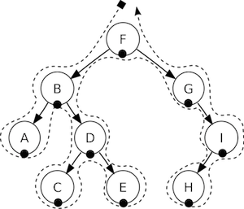

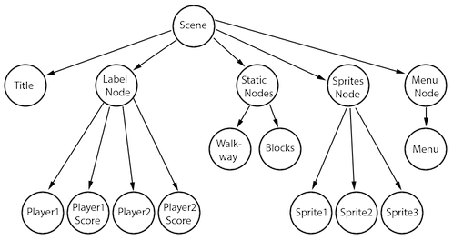

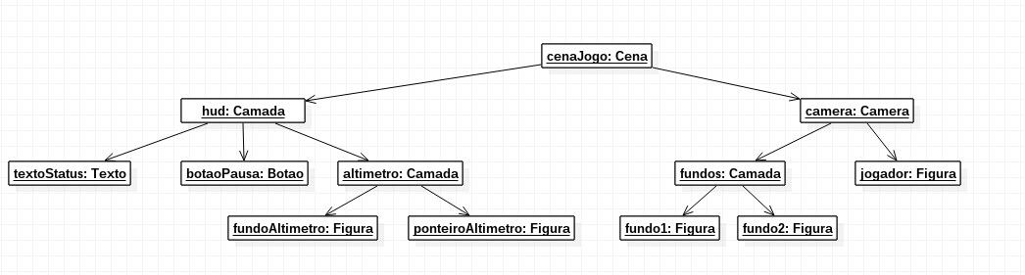

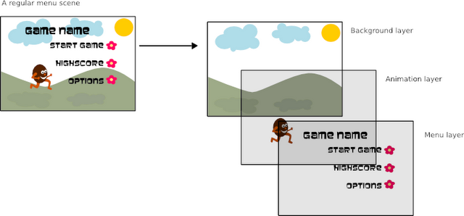

EXEMPLO DE gameloop from How to Think Like a Computer Scientist: Learning with Python 3
1 import pygame
2
3 def main():
4 """ Set up the game and run the main game loop """
5 pygame.init() # Prepare the pygame module for use
6 surface_sz = 480 # Desired physical surface size, in pixels.
7
8 # Create surface of (width, height), and its window.
9 main_surface = pygame.display.set_mode((surface_sz, surface_sz))
10
11 # Set up some data to describe a small rectangle and its color
12 small_rect = (300, 200, 150, 90)
13 some_color = (255, 0, 0) # A color is a mix of (Red, Green, Blue)
14
15 while True:
16 ev = pygame.event.poll() # Look for any event
17 if ev.type == pygame.QUIT: # Window close button clicked?
18 break # ... leave game loop
19
20 # Update your game objects and data structures here...
21
22 # We draw everything from scratch on each frame.
23 # So first fill everything with the background color
24 main_surface.fill((0, 200, 255))
25
26 # Overpaint a smaller rectangle on the main surface
27 main_surface.fill(some_color, small_rect)
28
29 # Now the surface is ready, tell pygame to display it!
30 pygame.display.flip()
31
32 pygame.quit() # Once we leave the loop, close the window.
33
34 main()
#!/usr/bin/env python3
# -*- coding: utf-8 -*-
"""
Created on Mon Mar 27 08:25:06 2017

@author: gabrui
"""

import pygame

pygame.init()

class Aux:
"""Classes com funções auxiliares para mexer com listas etc..."""
@staticmethod
def removeTuplas1Elem(lista, elem):
i = 0
while i < len(lista):
if lista[i][0] == elem:
del lista[i]
i += 1

@staticmethod
def existeTupla1Elem(lista, elem):
for tupla in lista:
if tupla[0] == elem:
return True

class Evento:
"""É uma classe que todo objeto que registra eventos deve ter uma instância"""
_escutaveis = [] #É uma lista de tuplas (stringEvento, funcao_de_chamada) APARADOS
_disparados = [] #É uma lista de tuplas (stringsEventos, objeto_do_evento) LANÇADOS

def adicionaEscutavel(this, string_evento, callback):
this._escutaveis.append((string_evento, callback))

def removeEscutavel(this, string_evento, callback = None):
if callback is None:
Aux.removeTuplas1Elem(this._escutaveis, string_evento)
else:
this._escutaveis.remove((string_evento, callback))

def adicionaDisparo(this, string_evento, objeto_do_evento):
if Aux.existeTupla1Elem(this._escutaveis, string_evento):
this._disparados.append((string_evento, objeto_do_evento))

def removeDisparo(this, string_evento, objeto_do_evento = None):
if objeto_do_evento is None:
Aux.removeTuplas1Elem(this._disparados, string_evento)
else:
this._disparados.remove((string_evento, objeto_do_evento))

def removeTodosDisparos(this):
del this._disparados[:]

def escuta(this, evento):
"""Executa as funções de escuta dado os disparos de outro evento"""
for escutavel, callback in this._escutaveis:
for disparo, objeto_do_evento in evento._disparados:
if escutavel == disparo:
callback(objeto_do_evento)

def fala(this, evento):
"""Fala para outro evento o que você disparou, e se ele não souber responder,
ele pega para ele o que você falou"""
for disparo, objeto_do_evento in this._disparados:
escutou = False
for escutavel, callback in evento._escutaveis:
if escutavel == disparo:
callback(objeto_do_evento)
escutou = True
if not escutou:
evento.adicionaDisparo(disparo, objeto_do_evento)
this.removeDisparo((disparo, objeto_do_evento))

# Devaneios geométricos
class Ponto:
"""Classe que representa um ponto 2d do tipo (x, y)"""
def __init__ (this, x, y):
this._x = x
this._y = y

def setXY(this, x, y):
this._x = x
this._y = y

def setX(this, x):
this._x = x

def setY(this, y):
this._y = y

def getX(this):
return this._x

def getY(this):
return this._y

def getXY(this):
return (this._x, this._y)

def distancia2(this, ponto):
return (this._x-ponto._x)*(this._x-ponto._x) + (this._y-ponto._y)*(this._y-ponto._y)

def distancia(this, ponto):
from math import sqrt
return sqrt(this.distancia2(ponto))

class Retangulo:
def __init__(this, x, y, largura, altura):
this._p1 = Ponto(x, y)
this._p2 = Ponto(x + largura, y + altura)

class Angulo:
"""Classe que cuida dos ângulos, que devem estar entre pi e -pi"""
def __init__ (this, angulo, estaEmRadianos = True):
if estaEmRadianos:
this._angulo = angulo
else: #Suponho que esteja em graus
this._angulo = Angulo.grausParaRadianos(angulo)
this._validaAngulo()

@staticmethod
def grausParaRadianos(angulo):
from math import radians
return radians(angulo)

@staticmethod
def RadianosParaGraus(angulo):
from math import degrees
return degrees(angulo)

def _validaAngulo(this):
from math import pi
while this._angulo <= -pi:
this._angulo += 2*pi
while this._angulo > pi:
this.angulo -= 2*pi

def getAngulo(this):
return this._angulo

def setAngulo(this, angulo):
this._angulo = angulo
this._validaAngulo()

class Renderizavel:
even = Evento()
pos = Ponto(0, 0)
centro = Ponto(0, 0)
escala = Ponto(1, 1)
retang = Retangulo(0, 0, 0, 0)
rot = Angulo(0)
opacidade = 1
cor = (255, 255, 255)

def atualiza(this, dt):
pass

class Figura(Renderizavel):

def __init__(this, string_imagem):
this.string_imagem = string_imagem

class Texto(Renderizavel):

def __init__(this, string_texto, tupla_fonte):
this.string_texto = string_texto
this.tupla_fonte = tupla_fonte

class Camada(Renderizavel):
filhos = []

def adicionaFilho(this, filho):
this.filhos.append(filho)

def removeFilho(this, filho):
this.filhos.remove(filho)

def atualiza(this, dt):
for filho in this.filhos:
filho.atualiza(dt)

def _propagaEventoDeCimaParaBaixo(this, evento):
this.even.escuta(evento)
for filho in this.filhos:
if type(filho) is Camada:
filho._propagaEventoDeCimaParaBaixo(evento)
else:
filho.even.escuta(evento)

def _propagaEventoDeBaixoParaCima(this):
for filho in this.filhos:
if type(filho) is Camada:
filho._propagaEventoDeBaixoParaCima()
filho.even.fala(this.even)

def _observaFilhos(this, estado, callbacks):
for filho in this.filhos:
if type(filho) is Camada:
filho._observaFilhos(filho._transforma(estado), callbacks)
elif type(filho) is Figura:
pass
elif type(filho) is Texto:
pass

def _transforma(this, estado):
"""Converte as coordenadas e transformações de um Renderizável para o seu"""
pass

class Cena(Camada):
"""Classe que representa a cena do jogo, no qual existem as camadas e objetos
renderizáveis. Ela é responsável pela propagação de eventos. Se comunica com
a Entrada, com o Audio e com o Renderizador. """

def __init__ (this, audio, entrada, renderizador):
"""Precisa-se da referência aos objetos de Audio, Entrada e Renderizador"""
this.audio = audio
this.entrada = entrada
this.renderizador = renderizador

def atualiza(this, dt):
"""Propaga o loop do jogo, sabendo o intervalo de tempo dt transcorrido"""
this.entrada.atualiza()
this.even.removeTodosDisparos()
this.entrada.even.fala(this.even)
this._propagaEventoDeCimaParaBaixo(this.even)
this.even.removeTodosDisparos()
this._propagaEventoDeBaixoParaCima()
this._propagaEventoDeCimaParaBaixo(this.even)

this.renderizador.iniciaQuadro()

this.renderizador.finalizaQuadro()

class Entrada:
"""Classe que faz interface com o pygames e registra todos os eventos de entrada"""
even = Evento()

def __init__(this):
pass

def atualiza(this):
"""Atualiza os seus eventos"""
this.verTeclado()
this.verMouse()

def verTeclado(this):
"""Observa quais teclas estão pressionadas e se está focado"""
vazio = True
for ide, val in enumerate(pygame.key.get_pressed()):
if val == True:
vazio = False
this.even.adicionaRegistro("K_"+pygame.key.name(ide), None)
if vazio:
this.even.adicionaRegistro("K_vazio", None)
if not pygame.key.get_focused():
this.even.adicionaRegistro("K_desfocado", None)

def verMouse(this):
"""Observa a posição do ponteiro e se clica"""
pass

class Renderizador:
_listaImagens = []

def __init__(this, largura, altura, corFundo = (0, 0, 0)):
this.tela = pygame.display.set_mode((largura, altura))
this.corFundo = corFundo

def iniciaQuadro(this):
this.tela.fill(this.corFundo)

def finalizaQuadro(this):
pygame.display.flip()

def desenhaImagem(this, string_imagem, posXY):
this.tela.blit(this._bancoImagens(string_imagem), posXY)

def desenhaTexto(this, string_texto, posXY, tuplaFonte = (None, 12)):
texto = pygame.font.Font(tuplaFonte[0], tuplaFonte[12])
this.tela.blit(texto, posXY)

def _bancoImagens(this, string_imagem):
imagem = this._listaImagens.get(string_imagem)
if imagem == None:
import os
caminho = string_imagem.replace('/', os.sep).replace('\\', os.sep)
imagem = pygame.image.load(caminho)
this._listaImagens[string_imagem] = imagem
return imagem

